Muhammad Al Fatih

L200160029/ A

**Modul 2 Pemrograman Web**

* Percobaan 1

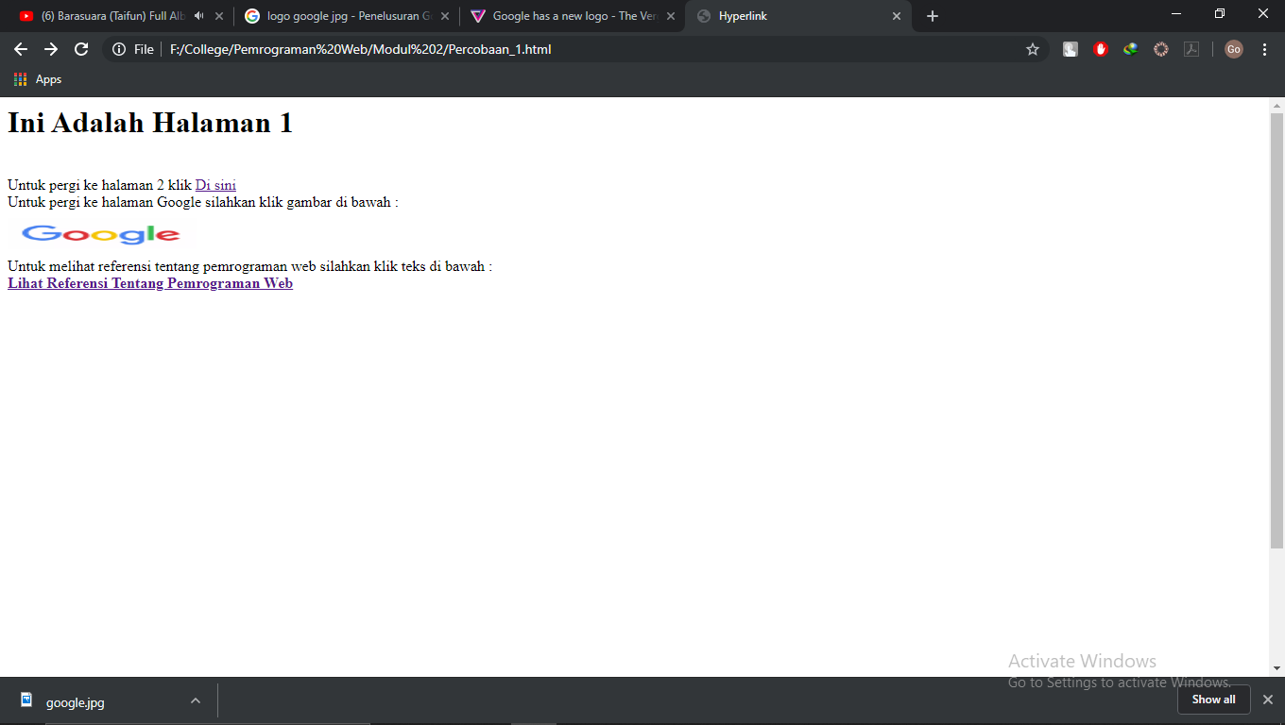

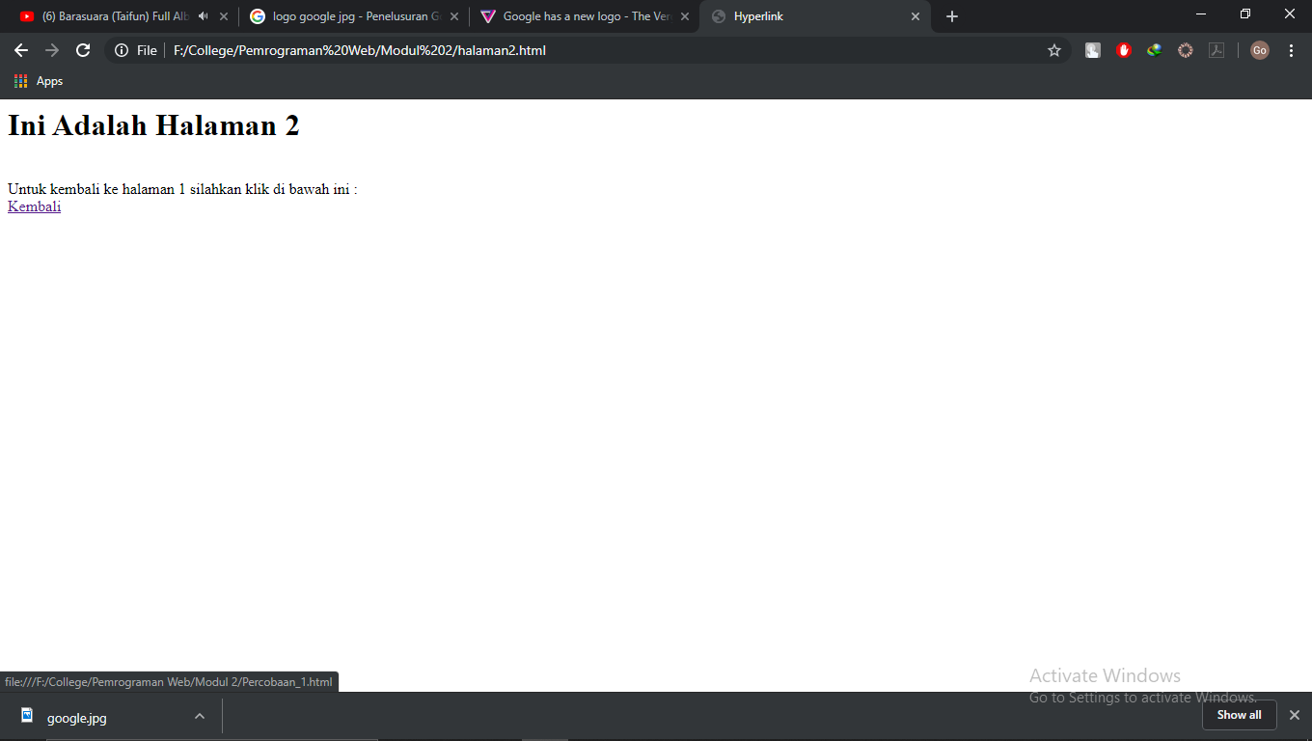

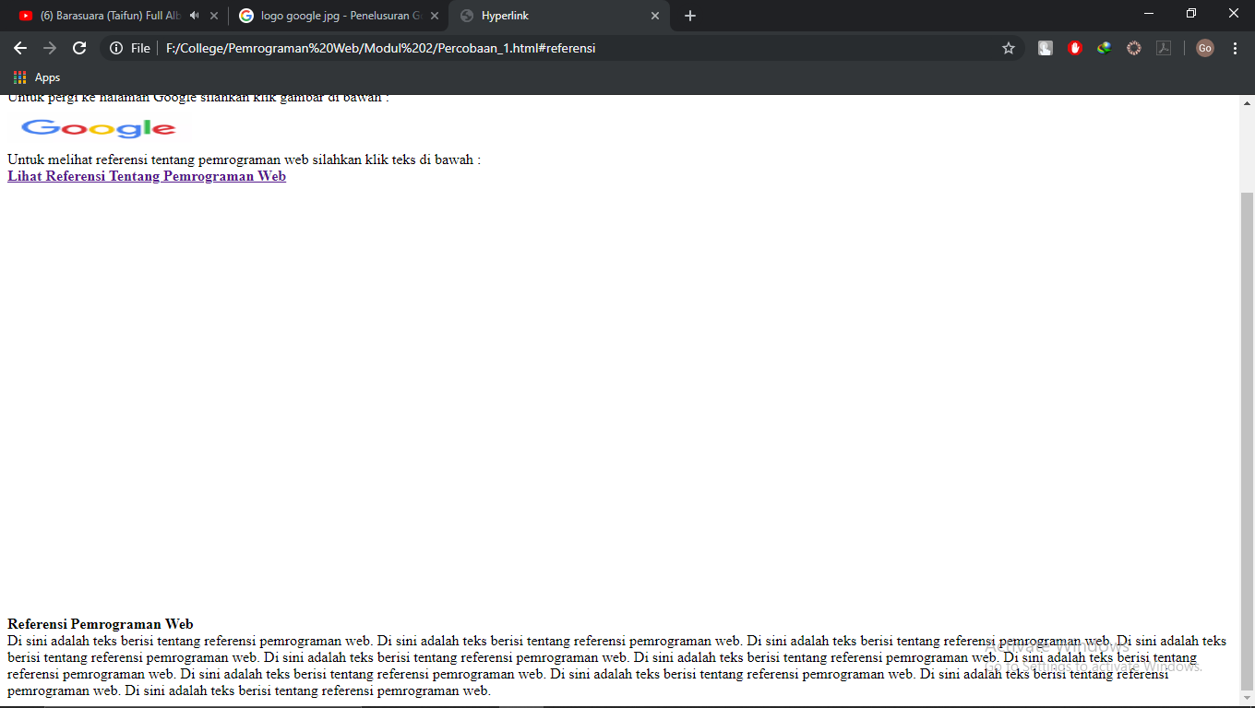

* Percobaan 2

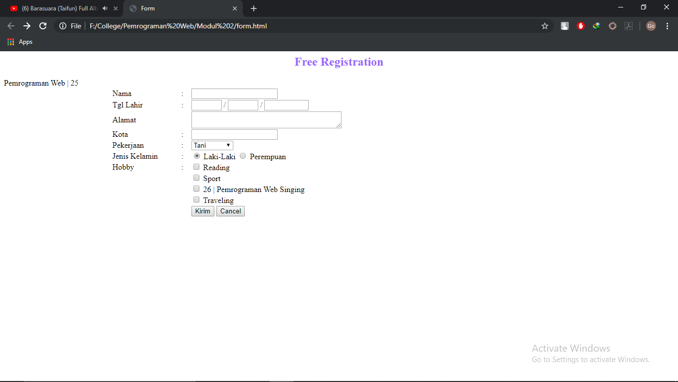

* Percobaan 3

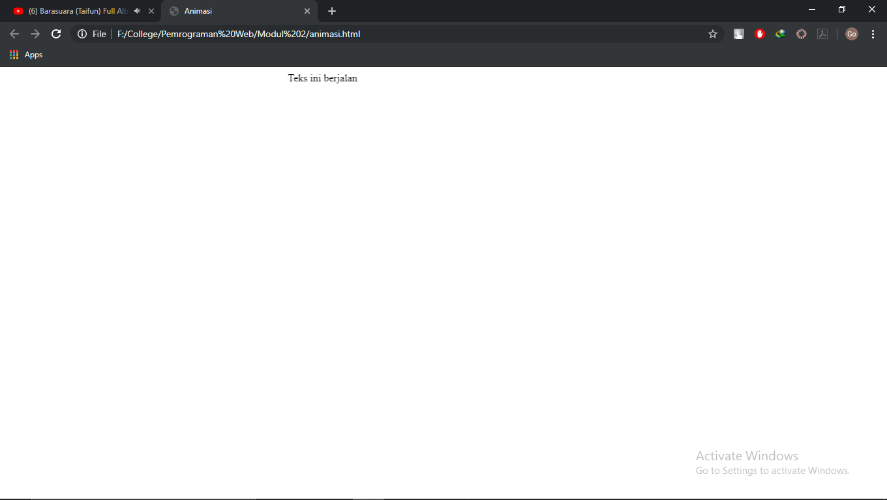

* Tugas



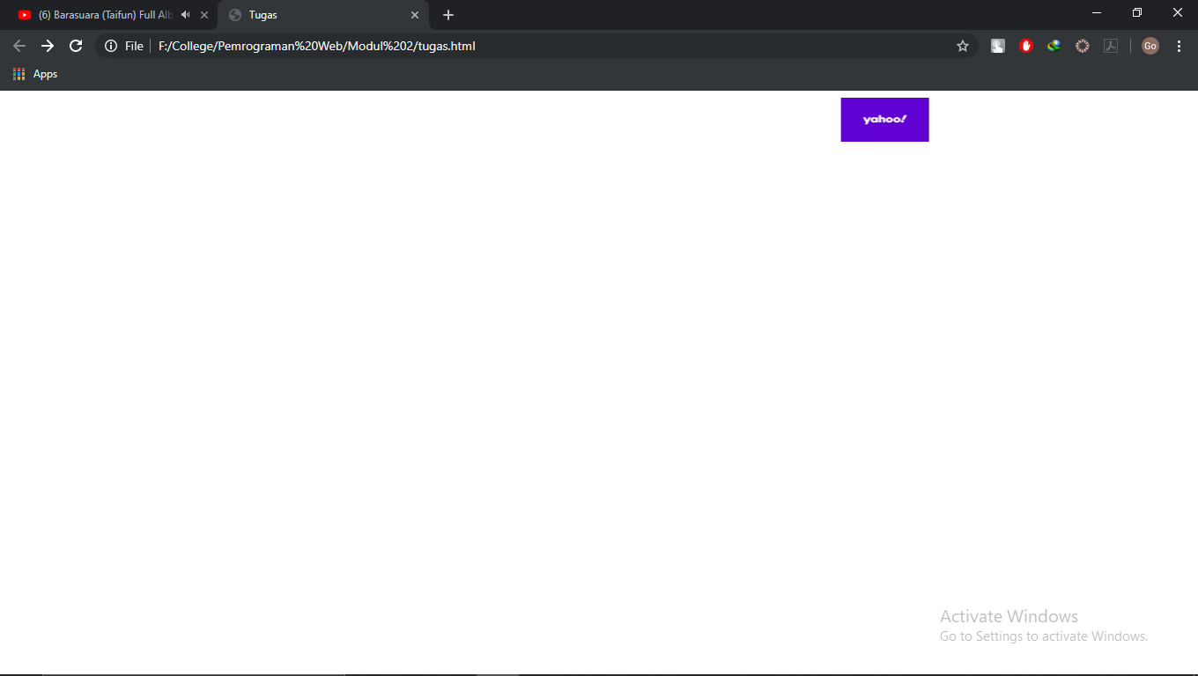

<HTML>

<HEAD><TITLE>Tugas</TITLE></HEAD>

<BODY>

<marquee><a href="https://id.yahoo.com/" target="_top"> <img src="yahoo.jpg" width="100" height="50" alt="yahoo"></a></marquee>

</BODY>

</HTML>

|  |  |  |
| --- | --- | --- |
| No | Tag/atribut | Fungsi |
| 1 | <a href=’halaman2.html’> | berpindah ke halaman web ‘halaman2.html dalam satu website |
| 2 | <a href=’http://www.google.com’> | berpindah ke alamat google |
| 3 | <a href=’referensi’> | Berpindah ke bagian referensi |
| 4 | Target=’_blank’ | Link dokumen ke jendela baru |
| 5 | <INPUT type=’checkbox’> | Membuat kotak cekbox |
| 6 | Name=’cekSing’ | Memberikan nama ceksing |
| 7 | <INPUT type=text’> | Memberikan hasil input berupa text |
| 8 | Id=’txtKota’ | Untuk melihat hasil input |
| 9 | Maxlenght=’20’ | Menentukan batas maksimal character |